Комунальна установа «Міський методичний кабінет»
Центр практичної психології та соціальної роботи

ТВОРЧА ГРУПА ПРАКТИЧНИХ ПСИХОЛОГІВ,
СОЦІАЛЬНИХ ПЕДАГОГІВ
ЗАКЛАДІВ ДОШКІЛЬНОЇ ТА СЕРЕДНЬОЇ ОСВІТИ

Практичний порадник з формування вольових процесів у дітей дошкільного та шкільного віку.
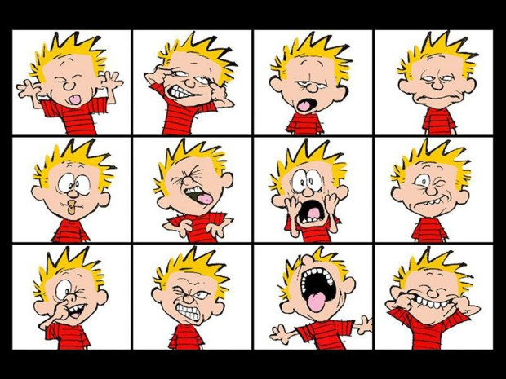

ВІННИЦЯ
2018-2019 н.р

УПОРЯДНИКИ:

Воловодівська Ж.О., керівник Центру практичної психології та соціальної роботи комунальної установи «Міський методичний кабінет»
Докійчук Т.В., методист з практичної психології та соціальної роботи
Кудлаєнко Т.І., практичний психолог КЗ «ЗШ I-III ступенів №4
ім. Д.І.Менделєєва ВМР»
Дремко І.П., практичний психолог КЗ «ЗШ I-III ступенів №20 ВМР»
Назарова Л. М., практичний психолог КЗ «ЗШ I-III ступенів із спеціалізованими класами з поглибленим вивченням математики та фізики №34 ВМР»
Вацлава О.М., соціальний педагог КЗ «НВК: ЗШ І-ІІІ ст. - гімназія №2 ВМР»
Ярошенко С.П., соціальний педагог КЗ «ЗШ І-ІІІ ступенів №18 ВМР»
Грицик Л.А., соціальний педагог КЗ «НВК: ЗШ І-ІІІ ст. – гімназія ім.. Тараса Шевченка №30 ВМР»
Заїка Н. В., практичний психолог КЗ «ДНЗ №36 ВМР»
Луценко Т.В., практичний психолог КЗ «ДНЗ № 39 ВМР»
Поплавська О.В., практичний психолог КЗ «ДНЗ №59 ВМР»

Зміст

Вступ……………………………………………………………………….4

Формування вольових процесів у дітей дошкільного віку……………..5

Ігри та вправи, що сприяють формуванню вольових процесів у дітей дошкільного віку………………………………………………………….7

Формування вольових процесів в учнів початкових класів…………...11

Вправи для вироблення у дітей вольових звичок…………………...…12

Формування вольових процесів в учнів старших класів…………..….16

Література………………………………………………………………..27

Вступ

Вивчення проблеми волі та її формування має важливеметодологічне, теоретичне і практичне значення. Дослідження Л.І. Божович, В.К. Котирло, В.І. Селіванова показують, що воля не є в людині вродженою, а формується в процесі всього життя під впливом умов виховання і самовиховання. Тому своєчасне виявлення та подальша психокорекція низького рівня вольових якостей у дитини дозволить не тільки розвинути волю дитини в цілому, а й сприяти покращенню її навчальних успіхів.
Вольова діяльність – це свідома, цілеспрямована діяльність, завдяки якій людина планово рухається до поставленої мети, підкорюючи свої імпульси свідомому контролю і змінюючи оточуючу дійсність у відповідності до свого задуму. Вольові процеси являються складними процесами.
Чим старшою стає дитина, чим більше усвідомлює себе як особистість у цьому світі, тим більше у неї варіантів і можливостей до розвитку. Розвиток особистості неможливий без самовиховання, а розвиток волі – особливо.
Слід наголосити, що розвиток волі дитини – складний процес, що обумовлюється різноманітними чинниками та вимагає врахування вікових та індивідуальних особливостей. Вольова сфера формується в навчальній, ігровій, трудовій діяльності і ґрунтується на певних умовах стимуляції розвитку вольових дій, вольової регуляції, вольових якостей.
Даний посібник стане у нагоді практичним психологам та соціальним педагогам закладів загальної середньої та дошкільної освіти.

Формування вольових процесіву дітей дошкільного віку

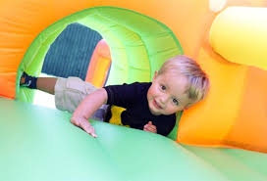
Розвиток волі починається з першими свідомо спрямованими, довільними діями. А довільна поведінка розвивається з формуванням ініціативності - самостійності дитини у виборі дії, прийнятті рішення, яке дає їй можливість відчути себе джерелом дії, і усвідомленості - здатності розуміти зміст своєї діяльності і ситуації, в якій відбувається ця діяльність. Поступово розвивається здатність ставити перед собою більш складні завдання, долати труднощі, що надає діям дійсно вольовий характер. Цей процес триває від 3 до 7 років. Про ступінь вольового розвитку свідчить здатність до цілеспрямованої поведінки за обставин, які перешкоджають досягненню мети, подолання різноманітних перешкод.
Особливо відповідальним для розвитку волі є період так званої «кризи 3-х років», під час якого формується самостійність дитини, яка намагається звільнитися з-під опіки дорослих, хоча і не володіє ще достатніми вміннями та навичками. У цей період формується протестна поведінка дитини. Нав'язування волі дорослого у цей час може спричинити порушення поведінки дитини - негативізм. При переході від раннього до власне дошкільного віку найхарактернішими є такі прояви негативної поведінки:
1. Прагнення робити все навпаки. Дитина ігнорує прохання дорослого лише тому, що її про це попросили, навіть якщо вона і мала намір це робити. У такій ситуації дитина робить наперекір не лише дорослому, а й собі.
2. Упертість. Часто її плутають з наполегливістю. Свідченням впертості є вимога дитиною свого лише тому, що вона так хоче і не бажає змінити своє рішення.
3. Непокора. Проявляється як неслухняність, небажання підкорятися кому-небудь. Дитина весь час обурюється тим, що пропонує і робить дорослий; категорично відмовляється виконувати те, що до недавнього часу робила охоче.
4. Свавілля. Реалізується у вимогах самостійності, прагненні робити все самому, відмовляючись від допомоги дорослого. Такий настрій нерідко породжує конфлікти, агресивну бунтівну поведінку, сварки, категоричне неприйняття, образа старших, ламання іграшок.
Всі ці явища викликані зламом попередніх і становленням нових якостей особистості дитини. У зв'язку з недостатньо розвиненою вольовою сферою дитині не просто адекватно виконувати вимогу дорослого, долати труднощі, досягати мети.
Які вольові якості у дитини формуються:
- відповідальність - самостійно ставити мету, і керується нею в діяльності, досягає результату.
-завзятість - виявляє прагнення досягти необхідного. Домагається успіху в діяльності, всупереч наявним труднощів і невдач.
- наполегливість- проявляє: прагнення постійно доводити почату справу до кінця; вміння тривало переслідувати мету, не знижуючи енергії в боротьбі з труднощами; вміння продовжувати діяльність при небажанні нею займатися або при виникненні іншої, більш цікавої діяльності; вміння проявити завзятість за нової ситуації.
- рішучість - своєчасно і, коли це потрібно, швидко приймає рішення і сміливо проводить їх у життя. Відсутні зайві коливання і сумніви при боротьбі мотивів. Швидко і продумано вибирає мету і знаходить способи її досягнення.
- витримка - проявляє здібності пригнічувати імпульсивні, малообдумані емоційні реакції, не піддаватися спокусі, тобто пригнічувати сильні бажання. У разі необхідності вміє виявляти стриманість, зовнішню незворушність, незважаючи на сильне бажання помститися кривдникові, відповісти грубістю на грубість.
- дисциплінованість - підпорядковується дитина суспільних правил поведінки та діяльності; усвідомлено виконує суспільні правила поведінки та діяльності;
- самостійність - вміє діяти без сторонньої допомоги, виконувати діяльність за своєю ініціативою.
У дошкільному віці у дітей формуються вольові якості, які відіграють важливу роль у становленні особистості. У різних видах діяльності діти починають формувати мету, підпорядковуючи їй свої дії, спрямованої на ефективне формування у дошкільнят цілеспрямованої поведінки.
Починаючи з року дорослі можуть своєю поведінкою підтримувати розвиток емоційно-вольової сфери дитини чи гальмувати її. У ситуації, коли дитина повзе чи намагається йти в напрямку об’єкта або території, батьки повинні реагувати правильно: не зупиняти, не переносити дитину, не спішити подавати дитині іграшку, а давати їй можливість самостійно дійти до кінцевої цілі або самостійно взяти бажаний предмет.
Починаючи з трирічного віку, воля дитини стає більш усвідомленою, тому концентрується увага дорослих на дотриманні правил поведінки. В цьому віці доцільно формувати самостійність під час прибирання місця своєї гри, праці, обслуговування себе. Не намагатися дорослим спрощувати умови дітям (самим не прибирати іграшки, не одягати легкий одяг). На початку важливий не так результат, як старання дитини та активізація мисленнєвого процесу: дитина думає, яким боком надягати річ, на яку ногу і в який спосіб.
Важливою умовою розвитку волі є наявність розпорядку дня. Усі справи протягом дня не можуть бути хаотично розкидані. Їх слід чітко впорядковувати між пробудженням, сніданком, походом до дитячого садка, обідом, денним сном, вечерею та нічним сном. Для дитячої психіки така відповідність надзвичайно важлива. Без її дотримання дитина швидко стомлюється, капризує, що гальмує розвиток психічних функцій.
Приклад батьків та інших людей, які оточують дитину, напряму впливає на формування її волі. Щоденні рутинні дії дитина копіює, спостерігаючи за дорослими. Якщо батьки хочуть, аби дитина виконувала певне правило, вони самі, передусім, мають його дотримуватися.
Головним методом виховання вольової поведінки дітей раннього і дошкільного віку є постановка перед ними розумних вимог у різних формах (вимога-довіра, вимога-прохання, вимога-порада), мотивування їх, що забезпечує розвиток усвідомленості. Психологи радять використовувати вправляння дитини у вольових діях, влаштовуючи ігри з правилами, особливо з правилами-заборонами, коли гравцеві слід докласти вольових зусиль, щоб не порушити їх.

Ігри та вправи, що сприяють формуванню вольових процесів у дітей дошкільного віку
Рухливі ігри досить важливі для всебічного розвитку дитини. Цінність їх не тільки в тому, що вони розвивають рухливість дітей, але і в тому, що спонукають малят бути вольовими, активними, діяльними, міркувати, домагатися успіху.
Кожен вид ігрової діяльності вносить свій, специфічний внесок в удосконалення вольового процесу:
- конструктивні предметні ігри, що з'являються першими у віковому розвитку дитини, сприяють прискореному формуванню довільної регуляції дій;
- рухливі ігри ведуть до закріплення в дитини самоконтролю, організованості, терпіння;
- колективні рухливі ігри з правилами вчать контролювати зовнішню поведінку дитини з урахуванням інтересів інших.

Гра «Черепаха»
Усі діти стають біля стіни. «Черепаха» - дорослий стає на відстані 4-5м і
повертається до дітей – черепашат спиною. Коли «Черепаха» відвернулась, діти дуже повільно ідуть до неї. Коли повертається до них – завмирають. Завдання: рухатись
чим повільніше, тим краще. Але стояти на місці не можна.
Виграють ті діти, хто дотримався правил і прийшов до «Черепахи» останніми.

Вправа «Я – могутнє дерево»
Мета: відновити свій стан і приборкати розбурхані почуття.
Необхідно натиснути п’ятами на підлогу, все тіло – тулуб, руки, ноги напружені.
Психолог: «Ти – могутнє дерево, у тебе сильні корені, які занурені глибоко в землю, тобі ніхто не страшний. Ти заряджаєшся силою та енергією від землі. Тобі приємно від подиху вітру і сонячного тепла. Тебе наповнює життєдайна сила води. Поступово напруження зникає. Спочатку розслабляється голова – верхівка дерева. Потім руки і плечі – гілки, що стають вільними і легкими, далі тулуб – стовбур дерева, а потім ноги – коріння. Ти відчуваєш, як тобі легко. Тобі затишно. Запам’ятай цей стан».

Вправа «Рибки в акваріумі»
Мета: допомогти усвідомлювати ситуацію та контролювати свої дії.
Психолог роздає дітям серветки, які вони кладуть собі на голівку.
Психолог: Діти, уявіть собі, що ви рибки, які живуть в акваріумі. Ви можете рухатися в будь-якому напрямку по кімнаті, але не доторкатися один до одного. Під час руху ваші серветки не повинні впасти з вашої голови. Якщо таке трапиться, вам доведеться дочекатися, щоб хтось з ваших друзів допоміг вам підняти серветку зпідлоги і покласти вам на голівку.

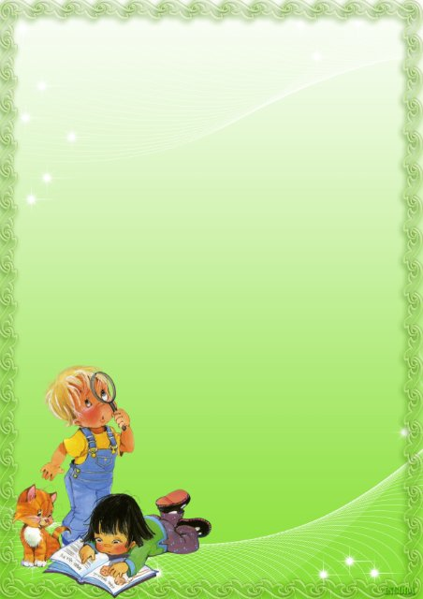

ВОЛЯ ДОШКІЛЬНИКА. ПАМ’ЯТКА ДЛЯ БАТЬКІВ
Воля недарма вважається основою характеру, його стрижнем. Такі вольові якості особистості, як самостійність, рішучість, ініціативність, наполегливість, самовладання намічають шляхи й способи досягнення мети, допомагають долати перешкоди.
Витоки волі починають формуватися з розвитком у дитини самосвідомості та довільної регуляції поведінки: рівень довільності визначає, наскільки дитина може керувати своїми діями, досягати мети, не зупинятися на півшляху, повертатися до розпочатої справи, навіть якщо її відволікають.
Найбільш рання форма довільної поведінки - виконання дитиною інструкціїдорослого, здійснення незвичної для неї дії не в результаті наслідування, а без демонстрації, тільки за словесними поясненнями.
Більш складна форма довільної поведінки — уміння поставити собі мету та прагнути її здійснити. Спочатку дії дитини невпорядковані, стихійні. Поступово дорослі формують у неї вміння стримувати свої безпосередні пориви, підкоряти миттєві бажання чомусь більш важливому.
Необхідно, щобви, батьки, розуміли, наскільки доньці (або синові) важко переключитися на щось інше, як емоційно забарвлені її (його) безпосередні пориви. Дорослий, який не забув власних дитячих проблем, знайде в собі сили не зірватися у відповідь на імпульсивний учинок дошкільника, зрозуміти причини цього вчинку. Не можна не враховувати і той факт, що в старшого дошкільника почуття все ще переважають над розумом, саме тому він найчастіше прагне здійснення будь-якого свого бажання, не оцінюючи це бажання належним чином із моральної точки зору.
Далеко не завжди дошкільник здатний передбачити, які наслідки можуть спричинити його вчинки для оточуючих і навіть для нього самого.

Воля — типова людська якість, яка не може бути властивоюжодній із вищих тварин.
Помилково вважати, що дитина народжується вольовою абобезвольною.
Отже, розвиваючи дитячу активність, варто розвивати такожі здатність до гальмування, довільного зусилля. І головне: умежах дитячого розуміння необхідно виробляти в дитинивміння критично оцінювати свої вчинки; навчати її робити нетільки те, що їй хочеться, але й те, що робитинеобхідно.
Розвиток здатності володіти собоюдопоможе дитині бути успішною в школі.

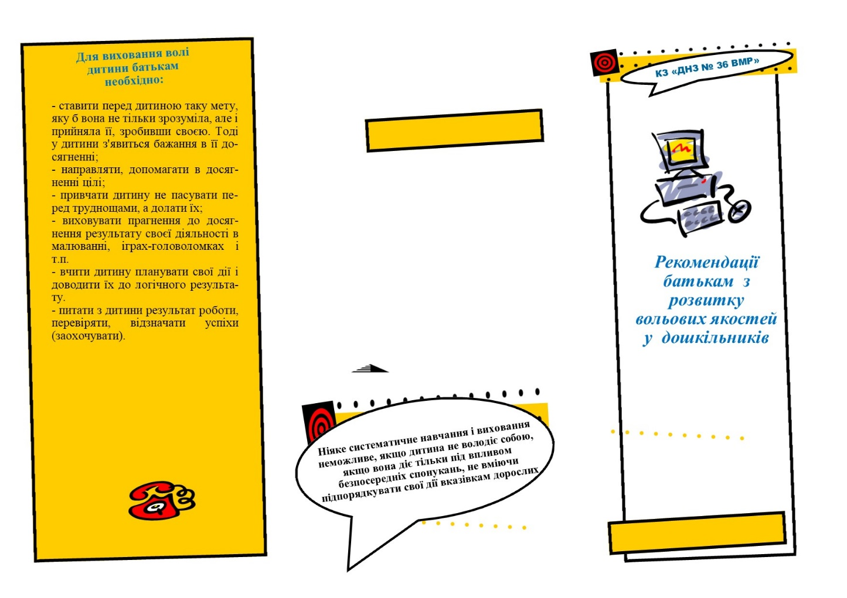

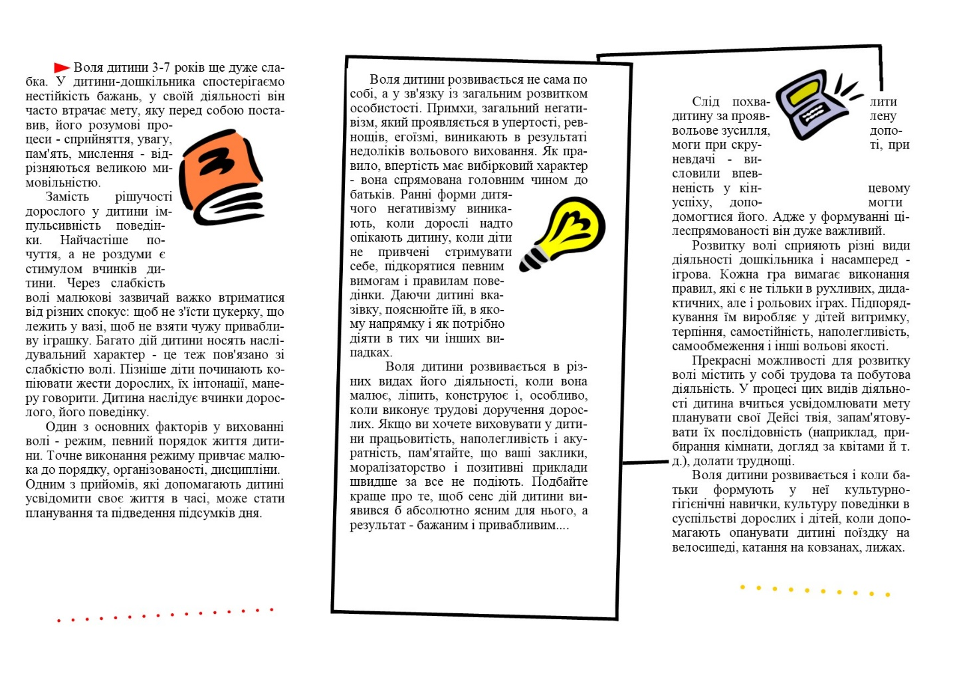

Формування вольових процесів в учнів початкових класів.
Молодший шкільний вік є сенситивний для формування волі. В цей період зростає уміння проявляти вольові зусилля. Систематичні учбові заняття потребують від дитини вольових зусиль щодо регуляції своєї пізнавальної активності.
Самостійність у молодших школярів розвинута мало, вона виникає частіше внаслідок прояву у них емоцій і бажань, а не в результаті критичного усвідомлення ситуації і своєї ролі в ній. Тільки в 3-4 класі імпульсивна самостійність поступово переходить у вольову, свідомо керовану.
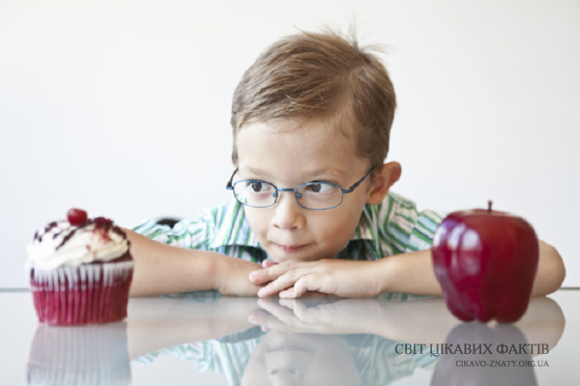
У третьому класі спостерігається прояв такої вольової якості, як рішучість. Прояв сміливості залежить від того, чи перебуває дитина в групі однолітків чи вона проявляє сміливість одна. У молодших школярів з’являється та закріплюється витримка яка проявляється спочатку у підкоренні вимогам дорослих. У третьокласників ініціативність краще проявляється у грі та навчанні, ніж у праці. Завзятість, розвинута ще слабо, навіть у четвертокласників.
Розвиток волі молодших школярів залежить від багатьох умов. Виділяють певні загальні умови та шляхи розвитку волі молодших школярів:
- умови: гармонічне поєднання різних видів діяльності; поєднання мір роз’яснення і переконання з практичною вправою (повсякденні справи); дотримання встановленого режиму;
- шляхи: розвиток адекватної самооцінки, та формування мотивації досягнення успіху в діяльності; виховання позитивного ставлення до своєї нової позиції школяра; розвиток пізнавального інтересу до знань, розумової діяльності; розвиток уміння долати інтелектуальні труднощі; пояснення учням та розкриття поняття волі людини; прищеплювання вміння підпорядкувати свою діяльність свідомо поставленим цілям, переборюючи сторонні бажання, страх, лінощі.
Шляхи розвитку кожної вольової якості молодшого школяра:
- цілеспрямованість – створювати умови для доведення розпочатої справи до кінця, формування об’єктивної оцінки обставин, формування оптимістичних поглядів у дитини;
- наполегливість – формування вміння не відволікатися на другорядні справи у процесі виконання основного завдання, акцентування уваги на випадках доведення розпочатої справи до кінця;
- ініціативність – розвивати свідоме ставлення до власних вчинків, які допоможуть досягнути мети;
- організованість – різноманітна активність протягом усього дня та застосування різноманітних способів організованості поведінки;
- рішучість – тренувати дитину за допомогою багаторазових повторень проблемних ситуацій, в яких необхідно приймати рішення в умовах вибору;
- сміливість – розвиток рефлексії ситуацій, в яких простежується прояв готовності до переборення страху та невпевненості в собі;
- стриманість – це розвиток умінь керування моторикою, навчання прийомам гальмування негативних вербальних імпульсів;
- старанність – ставити поетапні вимоги до дитини, доводити розпочату справу до кінця;
- незалежність – навчати дітей основним прийомам використання власних можливостей;
- відповідальність – давати дитині виконувати різноманітні доручення;
- самостійність – підтримувати ініціативу дитини працювати.

Вправи для вироблення у дітей вольових звичок.
(За психологом В. С. Юркевичем «Про індивідуальний підхід до виховання вольових звичок».)
Дайте дітям список з 8-10 досить простих за змістом завдань, у процесі виконання яких вони будуть виховувати в себе волю. Хай школяр сам обере для себе одне чи два завдання. Наприклад, завдання «Зарядка» полягає в тому, що дитина завтра ж вранці, підвівшись з постелі, 10 хвилин займатиметься гімнастикою. І так цілий тиждень. Наступного тижня вона має встати на хвилину раніше і займатися вже не 10, a 14 хвилин. Так, додаючи у тиждень по одній хвилині, дитина поступово повинна довести тривалість зарядки до 17 хвилин. Потім можна зайнятися збільшенням під час зарядки кількості присідань, віджимань, стрибків тощо. Дитина і не помітить, як через 2-3 місяці виконувати ранкову гімнастику стане для неї звичкою.
Школяр для загартування волі може вибрати вправу «Будильник». Після дзвінка будильнику він може прорахувати до 35 і тільки після цього встати. Кожні два дні ця цифра зменшується на 10 одиниць. Через два дні слід дорахувати до 25, через 4 — до 15, а через тиждень вставати, порахувавши до 3, подумки проказавши: «1, 2, 3» — і встати.
Ці вправи дуже легкі, розраховані на те, що школяр впорається з ними і повірить у те, що може тренувати свою волю. Коли він їх засвоїть, можна перейти до більш складної вправи «Письмовий стіл». Дітям доручається сісти вдома за виконання домашніх завдань у строго намічений ними самими час і через 30 чи 40 хвилин підвестись із-за письмового столу, зробити 20-хвилинну перерву. Можна порадити дітям записати, що вдалося виконати за цей час, щоб вони привчилися працювати більш напружено, без «розхитування».
Потім можна запропонувати школярам тренуватися у дотриманні режиму дня: вчасно повертатися з прогулянки, виконувати в строк домашні завдання тощо.
Вправа «Ледачі вісімки»
Мета: розвиток сили волі.
Обладнання: 2 олівці, аркуш паперу.
Візьміть в обидві руки по олівцюй намалюйте одночасно кожною рукою вісімку/ знак
нескінченності. Потім накресліть вісімки у повітрі одночасно обома руками.

Вправа «Коло і трикутник»
Мета: розвиток сили волі.
Візьміть в кожну руку по олівцю, починайте малювати лівою рукою коло, а правою трикутник. Початок і кінець малювання для правої і лівої руки є одночасним. Під час малювання олівці не можна відривати від паперу. Потрібно щоб коло було круглим, а трикутник з трьома кутами. Потім пропонується поміняти руки: права малює коло,
ліва – трикутник.

Пам’ятка для батьків

Допомагаючи своїй дитині набути вольових якостей, пам’ятайте, що:
— навантаження має відповідати можливостям дитини;
— якщо дитина виконує завдання без особливих зусиль, необхідно давати їй більш складні завдання;
— якщо перед дітьми ставляться лише дуже легкі для них задачі, воля не тренується;
— необхідно штучно створювати перешкоди, які необхідно подолати;
— необхідно сполучати інтелектуальні та фізичні навантаження;
— не можна перевантажувати дітей, щоб не отримати зворотного результату (нервові розлади і, як наслідок, байдужість, апатія тощо).
Воля є важливим чинником морального розвитку особистості, основою свідомого дотримання правил поведінки, забезпечує вибір способу поведінки відповідно до загальнолюдських норм моралі, інколи навіть усупереч власним бажанням і потягам.
Особливо відповідальним для розвитку волі є період, під час якого формується самостійність дитини, яка намагається звільнитися з-під опіки дорослих, хоч і не володіє ще достатніми уміннями і навичками. Нав'язування волі дорослого у цей час може спричинити порушення поведінки дитини — негативізм.
У цей найвідповідальніший період виховання вольової поведінки дитини батьки не завжди можуть обрати доцільні способи педагогічного впливу, розібратися в суті та причинах негативізмів.
Напевно, не багато сучасних батьків виховувались в атмосфері миру й поваги, тому не дивно, що серед прихильників м'якого виховання обговорюється серйозне питання про те, як необхідно долати перешкоди на шляху до позитивних змін. Перехід від стилю виховання, який передбачає контроль із застосуванням шльопанців та інших методів покарання, до стилю виховання, заснованого на взаємозв'язку з дитиною, вимагає кардинальних змін способу мислення й самого способу життя.
Важливо лише знати, як допомогти своїм дітям, і не втрачати віру в них, навіть коли вони самі в собі зневірюються.
1. Дайте собі слово не висловлювати гнів чи розчарування у формі биття дитини або інших проявів фізичної агресії, і нехай ця обіцянка стане вашою відправною точкою, межею, за яку ви ніколи не будете переступати. Якщо ви не приймете на себе зобов'язань, ніщо не зможе утримати вас від використання старих моделей виховання.
2. Переосмислюйте свою роль у вихованні дітей і відходьте від спроб примушувати, маніпулювати, припрошувати й силувати дитину чи використовувати будь-яку іншу тактику контролю її поведінки. Замість цього розвивайте в дитини прагнення до співпраці на основі її віри в те, що ви приймаєте правильні рішення й хочете, щоб дитина росла щасливою та захищеною. Для цього необхідно переспрямувати всю ту енергію, яку ви використовували, намагаючись контролювати поведінку дитини (зовнішній контроль), на розвиток взаємозв'язку з нею й моделювання того типу поведінки, який ви хочете заохочувати (на внутрішній контроль).
3. Слідкуйте за тим, який приклад ви показуєте дитині. Якщо безпосередньо зараз у відповідь на недостатнє прагнення дитини до співпраці з вами ви наполягаєте на своєму й реагуєте за допомогою гніву та демонстрації сили, яку поведінку ви моделюєте? Упертість і відсутність емоційного контролю (тобто дорослі істерики). Якщо замість цього ви налагоджуєте зв'язок з дитиною, зацікавлюєте її творчими способами вирішення проблем і намагаєтесь разом знайти рішення наявного питання, що ви моделюєте? Компроміс, винахідливість і співробітництво. Безумовно, цінні уроки життя!
4. Працюйте над собою. Нагадуйте собі про те, що до емоційних спалахів призводять ваші власні емоції, хвилювання й очікування, а не поведінка вашої дитини. Спитайте в себе, чому ви засмучені. Досліджуйте свої внутрішні спонукальні мотиви. Навчіться справлятися з ними внутрішньо й не допускайте зовнішніх реакцій.
5. Виберіть предмет певного кольору, який допоможе вам зберігати самоконтроль, тобто те, на що можна подивитись або доторкнутись, коли ви відчуєте, що знову повертаєтесь до старого мислення й моделей поведінки. Це може бути намисто, браслет чи брелок у кольорі, що відбиває суть батька, яким ви хочете стати, тобто предмет, який допоможе вам зберігати зосередженість на шляху до мети.
Кольори мають психологічне значення, тому корисно вибирати синій колір, який є кольором миру й довіри; бірюзовий – колір спілкування, рожевий – колір безмежної любові, колір гармонії.
Зрушення вашого мислення від очікування або вимоги слухняності до співпраці, розуміння дитини та зв'язку з нею є першим і найбільш важливим кроком на шляху до більш м'якого стилю виховання й мирної сім'ї. Тому, замість фрази «Якщо ти не прибереш за собою посуд у раковину, то не отримаєш морозиво на десерт», спробуйте сказати: «Дай мені знати, коли ти збереш посуд у мийку, щоб я могла дати тобі морозиво».

Формування вольових процесів в учнів старших класів.
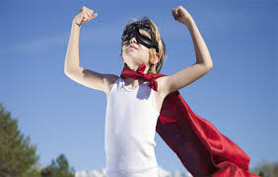
Сила волі допомагає дитині змусити себе робити те, що необхідно, хоча й не хочеться, проте у сучасному суспільстві спостерігається деградація волі. Багато дітей вважає, що життя має бути легким, і немає потреби з чимось боротися. Однак, не маючи внутрішньої дисципліни, досить легко опинитися в полоні власного слабовілля, що є джерелом таких проблем як: ігроманія, наркоманія, надлишкова вага, неорганізованість, нетерпимість до дискомфорту, невміння володіти собою, досягати мети. Внаслідок слабовілля дитина стає нездатною до реалізації творчого потенціалу.
Основними принципами гармонізації вольових рис характеру старшокласників є:
- принцип інтернальності, що означає формування відповідального ставлення до всього, що відбувається вжитті людини;
- принцип дихотомічності - наявність парності взаємовиключних рис характеру;
- принцип позитивності, що полягає у спрямованості особистості на позитив стосовно інших, ситуацій, життя в цілому.
Особистість має не віддзеркалювати зовнішній негатив, а нейтралізувати власним позитивом (припиняти негатив на початковій стадії за допомогою життєстійкості відбувається через послаблення, розбалансування волі.
Потрібно навчатися керувати почуттями, контролювати нетерпіння. Воля й позиція жертви – речі несумісні. Тому, щоб виховати волю,необхідно виключити будь – яке самовиправдання. Потрібно пам’ятати, що можна навчитися організованості, але при цьому не вміти протистояти внутрішнім спокусам (лінощам, пристрасті до солодощів, дратівливості). Тому, розвиваючи організованість, потрібно спрямовувати її на зовнішні дії та на боротьбу з пристрастями.
Наступна пара вольових рис: імпульсивність і терплячість. Імпульсивність - це дисгармонійна риса, що виражає схильність діяти за першим спонуканням, під впливом емоцій, без свідомого контролю. Імпульсивність корегується у спільній діяльності, що вимагає стримування власних спонукань і врахування інтересів оточуючих.
Альтернативною гармонійною рисою характеру є терплячість – здатність зберігати спокій у дискомфортній ситуації, непохитно переносити страждання, голод, втому, стримувати агресивність. Терпіння є проявом розуму. Терпляча людина вміє чекати, адаптуватися до обставин життя, у будь – яких ситуаціях залишатися спокійною, доброзичливою. Терпляча людина має здатність контролювати почуття, протистояти власній агресивності. Бути терплячим – означає вміти доводити справу до кінця, втілювати плани й досягати мети. Коли справа не подобається, але її потрібно зробити, терпіння напружує волю і людина починає працювати.
Воля – це «морально – психологічний м’яз», що може бути досконально розвинений. Для того, щоб мати гарну вольову форму, її потрібно тренувати, тримати в тонусі. Воля виховується через дію. Це психічний процес, що викликає активність особистості та спонукає діяти цілеспрямовано. Вольовий самоконтроль має бути спрямованим на самовиховання, подолання слабостей. Вольовий потенціал особистості визначається готовністю наполегливо боротися з лінню. Головне у цій боротьбі – бажання стати сильнішим. Щоб стати успішною особистістю необхідна формула успіху: захотів – спланував – зробив. Розвиток сили волі має бути природним процесом, адже переборювати себе – це нормально, а бути вольовою людиною – приємно.
У дитинстві людина вчиться контролювати зовнішню поведінку з урахуванням інтересів інших. Наступний етап – навчитися контролювати бажання, думки, почуття (вибухи гніву й агресії), і, нарешті, ще один етап розвитку волі – це контроль над сприйняттям. У кожній ситуації потрібно шукати те, чому вона може навчити, а не те чим вона не подобається. Якщо людина не може правильно організувати власну діяльність потрібно звернутися до вольової людини за допомогою, адже у неї можна багато чому навчитися.
Проте, воля – це сила, що може слугувати як на благо, так і на зло, якщо не спрямовується моральною силою. Воля без моральної мети – спосіб підтримки самооцінки, вона має обслуговувати духовно – моральні цілі. Це – духовна воля. Доброю волею виступає духовна воля, що керується совістю та є реалізатором духовних сил людини: розуму й духовних почуттів.
Вольові риси характеру є дихотомічними та поділяються на позитивні й негативні. Гармонійні вольові риси: самоконтроль, терплячість, організованість. Дисгармонійними рисами є підвищена психічна збудливість, слабовілля, імпульсивність. Гармонізація негативних рис відбувається завдяки свідомій боротьбі з ними шляхом розвитку їх протилежностей – позитивних рис. Підвищена психічна збудливість гармонізується розвитком самоконтролю, слабовілля компенсується розвитком організованості, а імпульсивність нівелюється завдяки розвитку терплячості.
Розвиток самоконтролю базується на активізації самосвідомості, на рефлексії. Існують такі види самоконтролю.
- Самонаказ допомагає переборювати небажання людини, змушує робити те, що потрібно, а не те, що хочеться. Самонаказ застосовується, коли людина усвідомлює власні недоліки й переконана, що необхідно поводитися інакше, але не може змусити себе виконувати намічений план дій. У цей момент з’являється необхідність у наказовій формі змусити виконати необхідну дію. Якщо самонаказ не допомагає, необхідно повторити цей метод декілька разів. Наступного разу виконати таку дію буде легше, а надалі вона стане звичкою.
- Самонастрой допомагає оволодіти собою у складних ситуаціях і може бути застосований у процесі самовиховання будь – яких якостей. Із метою змінити власне ставлення й поведінку в потрібному напрямку рекомендується багаторазово повторювати підготовлені фрази: «Я буду слухати співрозмовника, не перебиваючи його, як би важко мені не було!». Робити це необхідно допоки не з’явиться стійка навичка вольових дій – уміння поводитися відповідно до самонастрою.
- Саморегуляція – це вміння стежити за зовнішніми проявами емоційних станів. Змінюючи вираз обличчя, відчуття тіла, можна регулювати психічний стан (наприклад, розслаблення м’язів допомагає перебороти гнів). Саморегуляція сприяє розвитку здатності до керування почуттями, не дратуватися критичних ситуаціях, толерантно сприймати недоліки та слабкості інших людей.
- Самокорегування полягає в умінні контролювати дії, тримати себе в руках, швидко заспокоюватися у складних ситуаціях, контролювати власні думки. Самокорегування дозволяє перетворювати хаос негативних думок у гармонійну структуру. Якщо таке перетворення відбувається свідомо, воно призводить до використання життєвої енергії особистості.
- Самостимуляція – це метод самозаохочення й само покарання. У випадку невдачі потрібно подумки говорити собі: «Погано!», «Соромно!». А у випадку успіхів доцільно подумки сказати: «Правильно» «Так далі тримати». Проте така діяльність дає результат, якщо вимоги до себе постійно зростають.
Без розвитку волі не можливо приймати рішення й досягати їх виконання.
Техніки врегулювання сили волі.

Існує два основні способи сприйняття реальності – асоційований і дисоційований. Асоційований підхід означає, що людина знаходиться ніби усередині ситуації, що переживається, і має безпосередній доступ до власних емоцій. Емоції змінюють бачення ситуації і те, як інтерпретуємо дії інших людей. Коли роздратовані, то шукаємо можливості розгніватися; інтерпретуємо ситуацію у такий спосіб, який дозволяє проявляти гнів. Дисоційований підхід дозволяє оцінювати ситуацію ніби збоку. Подивитися на конфліктну ситуацію очима стороннього спостерігача, що дає змогу спокійно проаналізувати почуття і побачити можливі шляхи вирішення конфлікту. Бути в ситуації і спостерігати ніби збоку за тим, що відбувається – різні речі. Залишаємо свободу переходу до інших емоцій, коли не ототожнюємося з ними, занурюючись в їхній потік. Дивіться на негативну емоцію, як на чорну хмару, яка пропливає на відстані від вас. З приємними подіями можна чинити навпаки: дозволити позитивним емоціям охопити вас і пережити їх тілом і душею. Краще у емоційно несприятливих ситуаціях використовувати дисоційований підхід, а у радісних подіях життя – асоційований. Емоції є лише частиною вас, якою ваше «Я» може управляти.
Техніка відокремлення власного «Я» від пережитого почуття передбачає застосування мовленнєвих конструкцій, наприклад: «Я відчуваю страх, роздратування…» замість «Я ляклива, невпевнена…», «Світ жахливий». Неконструктивні узагальнення діють руйнуюче на психіку.
Техніка «Зроби крок назад. Подивись на ситуацію з іншого боку» дає змогу змінити емоційну поведінку на більш доцільну, загальмувати реакцію, переживати інші емоції. З будь-якої ситуації є кілька виходів. Будь-який напружений психічний стан характеризується звуженістю свідомості та над концентрацією людини на переживаннях. Суттєве послаблення внутрішнього напруження досягається якщо «вийти із ситуації» – зробити крок назад саме тоді, коли переживаєте емоцію.
1. У напруженій ситуації взаємодії, в той момент, коли почали переживати емоцію, скажіть собі «Стоп» та зробіть крок назад подумки або фізично (краще зробити справжній маленький крок назад). Зробити крок назад – означає віддалитися на деяку відстань від того, чим ви в даний момент зайняті, і відокремитися від можливих неконструктивних дій, емоцій і міркувань. Відступити, щоб зібратися з думками.
2. Перед ухваленням рішення щодо подальших дій, запитайте себе: Чи хочу я чинити під впливом емоції або зроблю самостійний вибір наступних дій? Чи хочу я, щоб гнів охопив мене і керував мною, або я буду просто за ним спостерігати? Які можливі наслідки поведінки під впливом емоцій? Чого я насправді хочу? Розглядайте різні варіанти рішення життєвих завдань та вибирайте найкращі.
3. Дайте право емоції бути, просто спостерігайте за нею.
4. Проведіть інтелектуальну оцінку ситуації. Деструктивні емоції часто виникають внаслідок неправильного уявлення ситуації. Виправлення помилки в інтелектуальній оцінці ситуації, що склалася, змінює емоції. Часто викривлене сприйняття ситуації виникає як результат певних очікувань. Неузгодженість очікувань і реальності, дії і результату викликає неприємні переживання. За цього, чим більш значущі очікування, тим сильніша реакція на неузгодженість з реальністю.
Техніка відтермінування емоційної реакції «Я буду хвилюватися завтра». Важко вирішити складну життєву ситуацію, коли переповнюють емоції. Краще спочатку заспокоїтися, відновити внутрішню рівновагу. Згадайте, як чинила Скарлетт О’Хара з роману «Віднесені вітром». Зазвичай вона говорила: «Я не стану хвилюватися сьогодні. Я буду хвилюватися з цього приводу завтра». Отож відкладаючи реакцію, вона зберігала душевний спокій і успішно справлятися з обставинами, незважаючи на війну, пожежу, хвороби, нерозділене кохання.
Техніка зменшення інтенсивності негативних емоцій «Мінус – плюс».
1. Коли переживаєте інтенсивну емоцію, відразу «включіть внутрішнього спостерігача» і зосередьте увагу на тілесних відчуттях, м’язових затисках. Наприклад, кулаки стиснулися, або плечі піднялися, можливо, лікті притиснулися до тулуба тощо.
2. Зробіть ці відчуття ще сильнішими, тобто стисніть кулаки міцніше або підніміть плечі вище, максимально притисніть лікті до тулуба.
3. Зробіть досить різкий видих, розслабтеся, дозвольте розчинитися м’язовим напруженням.
4. Прийміть якусь іншу позу: Радості, Відкритості або Спокою і послухайте своє тіло, відчуйте зміни у внутрішньому стані. Корисно використовувати в таких ситуаціях техніку «Усмішка Будди». Стираючи м’язовий малюнок негативних емоцій, послаблюєте їх сили. Цю техніку можна застосовувати для зменшення інтенсивності емоцій у відповідальних ситуаціях, які чекають у майбутньому (іспит, ділова зустріч, співбесіда тощо). «Стирайте мінус – малюйте плюс» заздалегідь. Техніка вивільнення сильних емоцій через рухи. Перед тим, як ознайомити з технікою, можна запропонувати учасникам вправу «Диригент», яка дозволяє відчути можливості емоційного звільнення через рухи. Учасникам пропонується стати у коло, спинами до центру та пригадати емоцію, від якої хотіли б звільнитися. Із закритими очима під швидку музику учасники роблять достатньо інтенсивні та різкі рухи, ніби диригуючи, при цьому намагаються звільнитися від непотрібної емоції. Не завжди легко викинути непотрібне. Природа нашої психіки складна. Якщо негативні думки, образи, емоції чомусь виникли, значить для чогось вони потрібні. Можливо, вони захищають нас від якихось бід, попереджують про поспішні рішення і нерозумні вчинки, нагадують про минулі помилки. Вони виконують якусь корисну роботу для нас. Зменшенню сильних емоцій, які за допомогою слів не могли бути виражені, можуть допомогти рухи, наприклад, штовхання, тиск, розмахування руками тощо. Значущість виразу емоцій через рух полягає в тому, що саме таким чином здійснюється знайомство з власними емоціями, їх прийняття, а також розвиток психологічної здатності переживати власні емоції та краще розуміти інших людей.
Техніка роботи з емоціями «7 – П» використовується для формування психологічної готовності до емоційно розумної поведінки в стресових ситуаціях. Кожний крок супроводжується жестом, що допомагає краще засвоїти цю техніку.
- Піймай, схопи емоцію (наприклад, злість).
Жест: двома руками щось вхопити.
Зміст: фіксація наявності переживання, розпізнання емоції.
- Продихати негативну емоцію.
Жест: руки на животі.
Зміст: глибоке дихання має заспокійливий вплив.
- Попий водички.
Зміст: прохолодна вода допомагає прийти до тями.
- Потягнутися, розтягнутися.
Рухові дії: потягнутися до гори, у сторони, окремо витягнути ноги, руки. Зміст: потягування, розтягування зменшує м’язову напругу, послаблює емоцію.
- Подумай, проаналізуй!
Жест: руки покласти на маківку голови. Подумки дати відповіді на запитання: «Що зараз відбувається?», «Звідки моя емоція?», «Що я хочу?», «Як вчиню наступного разу в аналогічній ситуації?».
- Поклади у серце позитив, наповни його іншою емоцією. Подумайте, яку емоцію ви хотіли б переживати та наповніть нею серце.
Жест: руки до серця. Зміст: природа не любить порожнечі, тому звільнене від негативної емоції місце краще заповнити позитивом.
- Подякуй! Разом скласти долоні й подякувати долі за можливість здобувати цінний досвід.
Зміст: формування позитивного мислення, уміння бути вдячними.
Вправа «Власний простір»
Мета: дослідити особистий простір у взаємодії з іншими людьми, ознайомити з прийомами захисту власних кордонів, сприяти розвитку асертивності.
Тренер звертається до учасників: «Кожна людина має свої кордони. Якщо у спілкуванні двох людей ми дотримуємося цих кордонів та поважаємо їх, то почуваємося комфортно. Якщо ж наші кордони порушуються, ми відчуваємо себе погано, нам важко спілкуватися з такою людиною. Коли ми порушуємо кордони – страждає інша людина. Зараз ми виконаємо вправу, яка допоможе нам визначити, де ж справді проходять наші кордони і чи змінюються вони при спілкуванні з різними людьми.» Група об’єднується у дві команди. Учасники груп стають вдовж протилежних стін приміщення один навпроти другого (ніби два ряди навпроти). За сигналом тренера перші номери (одна команда) повільно наближаються до других. Завдання ж других номерів – зупинити партнера жестом «Стоп», коли стане некомфортно. Якщо ж перший номер відчує дискомфорт, він має зупинитися сам. Потім учасники обмінюються позиціями.
До уваги тренера! Можна експериментувати зі швидкістю: рухатися швидко, достатньо різко. Знову учасники першого ряду показують, де потрібно зупинитись (стоп-жест). Можливо також кілька разів помінятися парами для розширення досвіду. Запитання для обговорення: − Який досвід ви здобули, виконуючи вправу? Чи з усіма людьми вам було однаково комфортно? − Що впливало на те, що одних людей ви допускали дуже близько, а інших тримали на відстані? Крім відстані, як ще можуть бути порушені кордони? − Як можна захистити свої кордони? − Як проявляти повагу до кордонів іншої людини? Наприкінці вправи тренер робить підсумок: «Зона комфорту кожної людини є суб’єктивною, індивідуальною. Якщо не захищати кордони своєї особистості, поступово формується враження, що вас постійно використовують. Це може бути ваш час; енергія; життєвий простір; невід’ємне право думати, відчувати і вірити тощо. У цих ситуаціях важливо вміти себе захистити. У багатьох випадках просто «ні» або «спасибі, я не хочу» – все, що потрібно для встановлення особистих кордонів».
Вправа «21 день для того, щоб змінити своє життя»
Мета: Навчитися, здійснювати самоконтроль над собою, власними думками, словами та діями.
Тренер повідомляє учасникам таку інформацію: «Відомий психолог, вивчаючи людей та їхню поведінку, дійшов висновку, що від того, що і як ми говоримо, залежать наші думки, а вони, водночас, впливають на наші емоції та вчинки». Виявляється, ми всі дуже часто скаржимося, критикуємо, пліткуємо. Не вірите? А ви перевірте!
Такий простий метод, як «життя без скарг», виявився дуже ефективним? По-перше, важливий сам настрій. Вже з моменту пробудження ви знаєте, що вам не можна говорити і думати про негатив, а найкращий спосіб для цього – помічати позитивне в собі, в людях, які оточують вас, та у світі. По-друге, зростає самоконтроль над собою, своїми думками і тим, що ви говорите, а це дуже важливо для будь-якої людини. По-третє, під час цього експерименту ви дізнаєтеся дуже багато нового про себе, про своє мислення і спосіб житті. Усі ніби знають про силу позитивного мислення, але скарг на життя і невдоволення чомусь менше не стає.
Пропоную усім змінити життя на краще, одягнути звичайний кольоровий браслет і впродовж 21 дня жити без скарг, критики, пліток та невдоволення. Якщо хтось із вас впродовж цих днів забуде і вимовить «заборонені» слова, він повинен переодягнути браслет з однієї руки на іншу і почати відлік заново. Продовжувати доти, поки браслет не протримається на одній руці 21 день підряд.
Також потрібно придумати 10 ритуалів, які можна виконувати 21 день з метою зміни себе на краще.
Наприклад, 21 день щоранку виконувати зарядку».

Поради

Як сказати «НІ» і при цьому зберегти стосунки

У більшості ситуацій доцільно відразу висловити свою позицію і відмовити без пояснення причин і будь-яких виправдань. Уважно вислухайте співрозмовника і спокійно, але впевнено скажіть: «Ні, я не хочу», «Це не для мене».
- Якщо треба відмовити другові чи іншій близькій людині, можна вибачитись або пояснити причину: «Вибач, нема настрою», «Щось не хочеться».
- Якщо наполягають, можна використати метод «заїждженої платівки», повторюючи знову і знову: «Ні, я ж сказав», «Я не передумаю».
- Зіслатися на зайнятість: «Ні, мені вже час, у мене завтра справи/тренування/ важлива зустріч /тест», «Ні, вибач. У мене інші плани».
- Знайти поважну причину: «Я вживаю ліки, несумісні з алкоголем».
- Використати гумор: «Мій собака мені цього не пробачить.»
- Протидіяти маніпуляціям. Наприклад, на слова: «Якщо ти мій друг, ти зробиш це» варто сказати: «Якщо ти мій друг, то не примушуватимеш мене до того, що я не хочу».
- Якщо тиск продовжується, відмовитися від спілкування: «Я більше не хочу про це говорити» – і піти геть.
Як долати тиск однолітків
Ти вже знаєш багато способів сказати «Ні». Тепер спробуємо з’ясувати, які з цих способів найкраще підходять для відмови: стороннім людям; твоїм добрим друзям; коли треба протистояти тиску в компанії.
- Сторонній людині достатньо просто сказати «Ні» або «Ваша пропозиція мені не підходить». Коли вона продовжує наполягати, використай метод «заїждженої платівки». При цьому дивися в очі співрозмовнику, говори твердо і не виправдовуйся. Якщо він не має наміру облишити тебе, йди геть. Що сказати:
Просто відмовся: «Ні!»
- Метод «заїждженої платівки» — відмовляйся знову і знову: «Ні!» «Дякую, ні!» «Я сказав, що не хочу!»
- Відмовся і йди геть: «Я не хочу. Мені треба додому».
- Вибачся і відмовся: «Вибач, я цього не робитиму».
- Відмовся і поясни причину: «Ні, я не курю».
- Відмовся і запропонуй альтернативу: «Не думаю, що це добра ідея! Давай краще...»
- Відмовся і подякуй: «Ні, дякую».
- Відмовся і переведи розмову на інше: «Ні! Краще послухай, що я тобі розкажу».
- Переведи на жарт: «Не знав, що ти самогубець».
- Звернися за підтримкою до інших: «Краще цього не робити. Чи не так, хлопці (дівчата)?»
- Уникай компаній, де постійно пропонують щось небезпечне!
- Коли тебе вмовляє друг (брат, сестра), поясни причину відмови і свої почуття, але не виправдовуйся. Запропонуй альтернативу. Наприклад: «Я не робитиму цього і тобі не раджу. Мені здається, що цигарки й алкоголь — це не для нас. Давай краще...».
Як сказати:
- Інтонація, голос: не вагайся, говори твердо і впевнено.
- Погляд: дивися в очі співрозмовникові.
- Міміка: впевнися, що вираз твого обличчя відповідає тому, що ти говориш.
- Дистанція: стій на відстані приблизно 1 м. Якщо хочеш відмовитися й піти, стань далі. Відмовляючи тому, з ким у тебе теплі стосунки, стань ближче.
Як протидіяти тиску компанії
- Зупинись: оціни, чи є ця пропозиція небезпечною.
- Подумай: що можна зробити і які це матиме наслідки.
- Вибери: спробуй протистояти тиску, звернися по допомогу або йди геть.
- Найважче протистояти тиску в компанії.
- Якщо є змога, проігноруй пропозицію (наче й не чув її) або зневажливо відмахнись і переведи розмову на інше: «Хлопці, а ви чули...».
- Можна відповісти з гумором. Наприклад, коли тебе спитають: «Хочеш цигарку?», скажи: «Тільки якщо ти позичиш свої легені».
- Звернися за підтримкою до інших: «Чув? Він думає, я дурний».
- Завжди підтримай друга: «Чого ти причепився? Він не хоче!»
- Якщо у твоїй компанії хтось почав курити, не будь стороннім спостерігачем. Поговори з іншими, і постарайтеся разом умовити друга відмовитися від паління. Адже життя без сигарет і алкоголю набагато краще. Ви збережете здоров’я, уникнете проблем із батьками, не треба буде витрачати кишенькові гроші на сигарети.

Література:
1. Вікова та педагогічна психологія: Навч. посіб./О.В.Скрипченко, Л.В.Долинська, З.В.Огородійчук та ін. 2-ге вид.-К.: Каравела, 2008.-400.
2.Рубинштейн С.Л. Основы общей психологии.-СПб.: Питер, 2009-713с.
3. Сугестивні технології маніпулятивного впливу. Навчальний посібник. https://pidruchniki.com/10400511/psihologiya/pasivniy_aktivniy_zahist_vid_manipulyuvannya
4. Культура життєвого самовизначення : інтегративний курс для учнів загальноосв. навч. закладів : метод. посіб. : [у 3 ч.] / [О.В. Безпалько, М.І. Босенко, Р.Х. Вайнола та ін.] ; наук. кер. та ред. І.Д. Звєрєвої. – К. : Златограф, 2004. – Ч. 3. Старша школа.
5. Твоя безпека : порадник для підлітків / Брижик А. В., Запорожцев А. В., Руденко Т. Є. – К. : ОБСЄ, 2015. – 52 c.
6. https://psy.wikireading.ru/22521

